Hulajnoga elektryczna - ciekawe promocje
Jazda na rowerze nie do końca Ci pasuje? Szukasz alternatywy, która sprawi,że Twoja droga do pracy lub na uczelnie będzie jeszcze przyjemniejsza? Mamy dla Ciebie rozwiązanie, a jest nim <strong>hulajnoga elektryczna</strong>, którą znajdziesz teraz na <strong>promocji</strong>.

Jazda na rowerze jest przyjemna jednak nie wszyscy za nią przepadają. Niestety duża ilość osób uważa, że do wyboru ma tylko rower, komunikacje miejską lub samochód. Zapominając o coraz bardziej popularnym teraz sprzęcie, którą jest hulajnoga elektryczna. Warto zapoznać się z zaletami hulajnogi elektrycznej, zwłaszcza, że teraz jest na promocji.

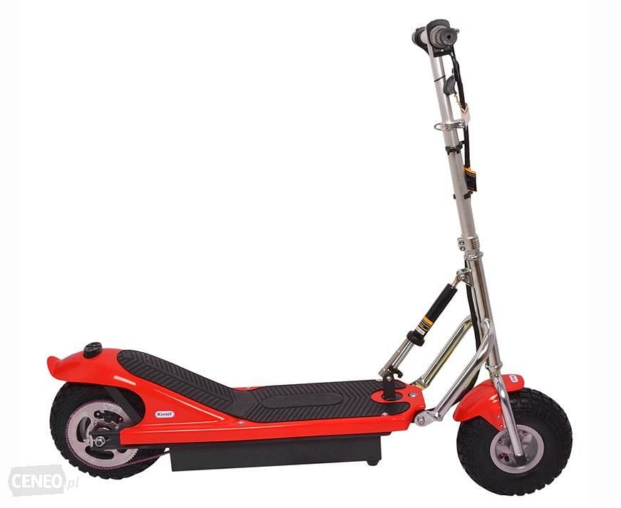
Hulajnoga elektryczna zalety
Hulajnoga elektryczna to przede wszystkim bardzo funkcjonalne urządzenie dzięki swojej wadze. Pozwala to na łatwe złożenie hulajnogi i praktyczny jej transport. Nie będziesz zmieć także problemów z jej przechowywaniem. Wiele osób mieszkających w blokach nie może pozwolić sobie na posiadanie roweru ze względu na brak miejsca do jego schowania. W takim przypadku powinna zainteresować Cię hulajnoga elektryczna na promocji.
Hulajnoga elektryczna - promocje
Znając zalety hulajnog elektrycznych z pewnością chcesz znaleźć miejsce gdzie dokonasz jej zakupu w atrakcyjnych cenach. Znajdziesz je tutaj - hulajnoga elektryczna promocje. Udanych podróży!

